Chapitre 7 LES ÉCHANGES INTERNATIONAUX

1. LE DÉVELOPPEMENT DES ÉCHANGES INTERNATIONAUX
A. L’essor du commerce international
Aucun pays ne dispose sur son territoire de tous les biens nécessaires à la satisfaction de ses besoins ; il lui faut donc acheter des produits à l’étranger (importations). Pour obtenir les monnaies étrangères (devises) nécessaires au paiement des importations, il doit exporter.
Les échanges internationaux ont très fortement progressé depuis 1980. Le montant des exportations mondiales de biens et de services a été multiplié par 8. Environ 80 % des échanges mondiaux portent sur les biens, le reste concerne les services.

B. Les principaux pôles d’échange
On assiste à une tripolarisation des échanges : l’essentiel des échanges est assuré par trois zones (la « triade ») :
– l’Europe ;
– l’Amérique du Nord ;
– l’Asie.
Depuis dix ans, les exportations des pays émergents ont progressé de manière spectaculaire. La Chine est devenue le premier exportateur mondial.
C. Les firmes multinationales au cœur des échanges mondiaux
Le commerce international est très lié à l’activité des firmes multinationales (FMN). On estime qu’un tiers du commerce mondial de biens et services correspond à des échanges « intrafirmes ».
Les FMN sont désormais des firmes globales : elles décomposent leurs processus de production en plusieurs étapes. Chaque étape est alors réalisée dans des pays étrangers choisis selon les avantages qu’ils procurent (coût faible de la main-d’œuvre, législation avantageuse, etc.).

2. LA MESURE DES ÉCHANGES
A. La balance des transactions courantes
Le compte de transactions courantes enregistre les opérations relatives aux biens (marchandises), services, revenus de transferts courants.
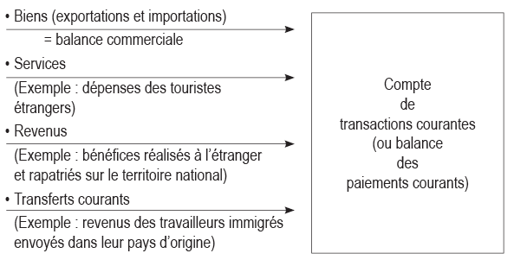
Si le solde du compte de transactions courantes est positif, le pays a une capacité de financement : il peut alors se constituer des réserves de change et/ou investir.
Si le solde du compte de transactions courantes est négatif, le pays a un besoin de financement = il doit puiser dans ses réserves de change et/ou emprunter.
B. Les échanges extérieurs français
Le compte des transactions courantes de la France est déficitaire depuis 2005. Cette situation s’explique par la dégradation du solde de la balance commerciale (échange de biens) due à :
– l’alourdissement de la facture énergétique ;
– la perte de parts de marché au niveau mondial.

